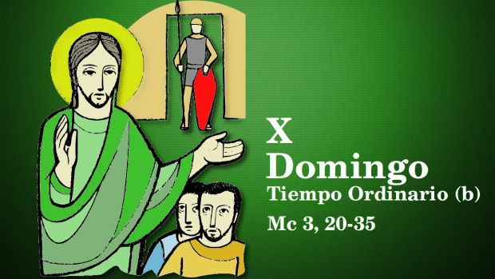

“TU PALABRA ME DA VIDA”

ES

AMOR

**09**

**JUNIO**

**2024**

“QUIEN ESCUCHA LA PALABRA DE DIOS Y LA CUMPLE

ESE ES MI MADRE…” ,

ESE DA FRUTO ABUNDANTE”